2016年秋铜梁一中高二10月月考数学考试试题
考试范围：立几；考试时间：150分钟；命题人：杨祥义，审题人：刘攀
学校：___________姓名：___________班级：___________考号：___________

一、单选题(本大题共12小题，每小题5分，共6分．在每小题给出的四个选项中，只有一项是符合题目要求的)
1、如果是异面直线,那么和都垂直的直线( )
A、有且只有一条; B、有一条或两条;C、不存在或一条; D、有无数多条。
2、下列四个命题中，真命题是（ ）
A．平面就是平行四边形 B．空间任意三点可以确定一个平面
C．两两相交的三条直线可以确定一个平面
D．空间四点不共面，则其中任意三点不共线
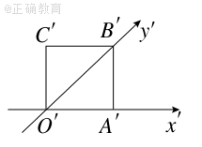
3、如图所示,正方形′的边长为,它是水平放置的一个平面图形的直观图,则原图形的周长是( )
A. B. C. D.
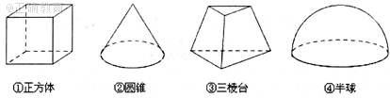
4、下列四个几何体中,各几何体的三视图有且仅有两个视图相同的是( )
A、①② B、②③ C、②④ D、①③
5、设正方体的表面积为,那么其外接球的体积是( )
A. B. C. D.
6、有下列命题
①若直线平行于平面内的无数条直线,则实现//;
②若直线在平面外,则//; ③若直线,,则;
④若直线,,则平行于平面内的无数条直线.
其中正确命题的个数是( )
A.1 B.2 C.3 D.4
7、关于直线m,n和平面α,β,有以下四个命题:
①若m∥α,n∥β,α∥β,则m∥n; ②若m∥n,m⊂α,n⊥β,则α⊥β;
③若α∩β=m,m∥n,则n∥α且n∥β;④若m⊥n,α∩β=m,则n⊥α或n⊥β.其中正确命题的个数是( )
A.1 B.2 C.3 D.4
8、P是边长为的正三角ABC所在平面外一点，PA＝PB＝PC＝， E、F是AB和PC的中点，则异面直线PA与EF所成的角为（ ）
A． | B． | C． | D．
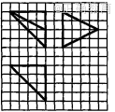
9、如图,网络纸上小正方形的边长为1,粗实线画出的是某多面体的三视图,则该多面体的各条棱中,最长的棱的长度为( )
A. B. C. D.
资*源%库10、己知球的直径SC=4，A，B是该球球面上的两点．AB=2，∠ASC=∠BSC=45°，则棱锥S﹣ABC的体积为（ ）
A． | B． | C． | $来&源：ziyuanku.comD．
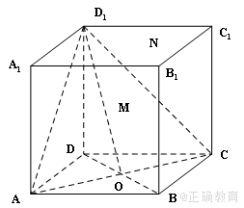
11、如图所示，正方体的棱长为1，，是线段上的动点，过点做平面的垂线交平面于点，则点到点距离的最小值为（ ）
资*源%库A． | B． | WWW.ziyuanku.comC．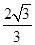 | D．1

12、空间中任意放置的棱长为2的正四面体.下列命题正确的是个数是( ) 个
①正四面体的主视图面积可能是;
②正四面体的主视图面积可能是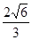;
③正四面体的主视图面积可能是;
④正四面体的主视图面积可能是2
⑤正四面体的主视图面积可能是.
A.1 B.2 C.3 D.4

二、填空题(本大题共4个小题，每小题5分，共20分，把答案填在题中的横线上)
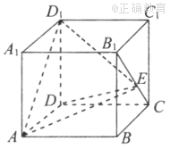
13、若圆锥的侧面积为,底面面积为,则该圆锥的体积为 。

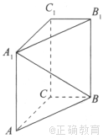
14、如图,正方体的棱长为,为线段上的一点,则三棱锥的体积为 .

资*源%库15、如图,在直三棱柱中,,,,则异面直线与所成角的余弦值是_________.
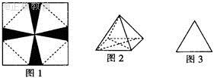
16、将一张边长为6 cm的纸片按如图l所示阴影部分裁去四个全等的等腰三角形，将余下部分沿虚线折叠并拼成一个有底的正四棱锥（底面是正方形，顶点在底面的射影为正方形的中心）模型，如图2放置．若正四棱锥的正视图是正三角形（如图3），则正四棱锥的体积是 ．

三、解答题(本大题共6个小题，17题10分，18-22题每题12分，共70分，解答应写出文字说明、证明过程或演算步骤)

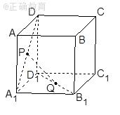
17、如图，正方体的棱长为a，P、Q分别为、的中点
（1）求证：PQ∥平面
（2）求PQ的长

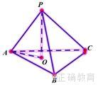
18、三棱锥P—ABC中，PO⊥面ABC，垂足为O，若PA⊥BC，PC⊥AB，求证：
（1）AO⊥BC
（2）PB⊥AC

资*源%库19、已知某几何体的直观图和三视图如图所示，其正（主）视图为矩形，侧（左）视图为等腰直角三角形，俯视图为直角梯形．
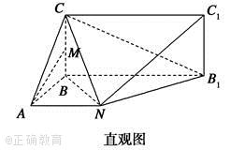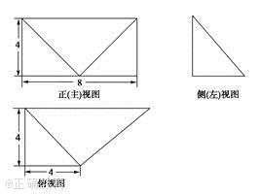
（1）若M为CB中点，证明：MA∥平面CNB₁；
（2）求这个几何体的体积．
$来&源：ziyuanku.com
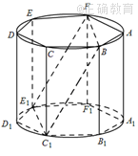
20、如图,是底面半径为1的圆柱的内接正六棱柱(底面是正六边形,侧棱垂直于底面),过FB作圆柱的截面交下底面于,已知.
(Ⅰ)证明:四边形是平行四边形;
(Ⅱ)证明:;
(Ⅲ)求三棱锥的体积.

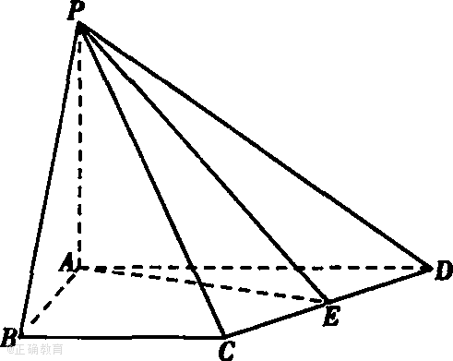
21、如图,在四棱锥中,平面,,,,,是的中点.
1.证明:平面;
2.若直线与平面所成的角和与平面所成的角相等,求四棱锥的体积.

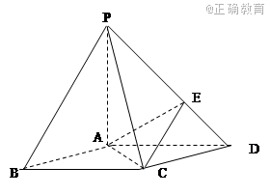
22、如图，在底面是菱形的四棱锥P—ABCD中，∠ABC=60⁰，PA=AC=a，PB=PD=，点E在PD上，且PE：ED=2：1．
（Ⅰ）证明PA⊥平面ABCD；
（Ⅱ）求以AC为棱，EAC与DAC为面的二面角的大小；
（Ⅲ）在棱PC上是否存在一点F，使BF//平面AEC？证明你的结论．

21．
证明(1)如下图所示,连接.由,,,得.又,是的中点,所以..........2分

.因为平面,平面,所以................................ ....4分
而,是平面内的两条相交直线,所以平面.．．．.............................. ..5分
(2).过点作,分别与,相交于点,,连接.由题1平面知,平面.
于是为直线与平面所成的角, ...........................................6分
且.
由平面知,为直线与平面所成的角. ........................................7分
由题意得,因为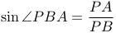,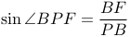,所以....................................8分
由知,.又,所以四边形是平行四边形.
故,于是.在中,,,,
所以 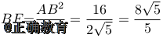.于是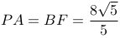.又梯形的面积为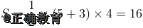,
所以四棱锥的体积为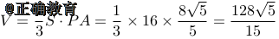.．．．........................................12分

